**ANOVA**

Data jsme čerpali ze statsci.org, jedná se o data 19 participantů - zajímal nás vztah barvy vlasů (pro četnosti viz tabulku 1.1) a prahu bolesti (M = 47,84, SD = 11,46), přičemž jsme předpokládali, že lidé s různými barvami vlasů budou mít jiné prahy bolesti. Dále předpokládáme, že lidé s nejsvětlejšími vlasy (svěle blond) budou nejcitlivější, čili budou mít nejnižší práh bolesti. Předpoklady nezávislosti pozorování a homogenity rozptylů (p = 0,692)  nebyly narušeny. Předpoklad normality je vzhledem k velice malé velikosti vzorku poměrně těžko ověřitelný, nicméně připomíná normální rozložení.

Tabulka 1.1 Četnosti a deskriptivní statistiky proměnných

|  |  |  |  |  |
| --- | --- | --- | --- | --- |
|  |  |  | Práh bolesti | |
| Barva vlasů | f | % | M | SD |
| Svělte blond | 5 | 26,3 | 59,20 | 8,53 |
| Tmavě blond | 5 | 26,3 | 51,20 | 9,28 |
| Světle hnědé | 4 | 21,1 | 42,50 | 5,45 |
| Tmavě hnědé | 5 | 26,3 | 37,40 | 8,32 |
| Celkem | 19 | 100,0 | 47,84 | 11,46 |

One-way ANOVA ukázala, že existuje signifikantní rozdíl ve výšce prahu bolesti mezi lidmi s různými barvami vlasů (F(3, 15) = 6,79, p < 0,01, η2 = 0,58, ω2 = 0,48), což potvrzuje naši první hypotézu. Z následné analýzy kontrastů jsme zjistili, že signifikantní kontrast je mezi světle blonďatými lidmi a všemi ostatními skupinami (t(15) = 3,64, p < 0,01, r = 0,68) a o něco menší kontrast mezi světle blonďatými a světle tmavovlasými lidmi (t (15) = 3,05, p < 0,01, r = 0,62). Zato nesignifikantní se ukázal kontrast mezi světle a tmavě blonďatými lidmi (t(15) = 1,55, p = 0,14 (ns.), r = 0,37). Tyto výsledky podporují naši druhou hypotézu.

**FAKTORIÁLNÍ ANOVA**

Pro tuto analýzu jsme vycházeli z dat Long1.sav, které sledují různé proměnné u dětí o průměrném věku 14,07 let (SD = 1,99).

Ověřovali jsme, zdali je rozdíl v míře individualismu (N = 762; M = 2,24; SD = 0,55, Min = 1, Max = 4) v závislosti na pohlaví a počtu sourozenců. Proměnnou počet sourozenců jsme rozdělili do čtyř kategorií: Jedináček, 1 sourozenec, 2 sourozenci a 3 a více sourozenců (Viz tabulka 2.1)

Hypotetizovali jsme, že s rostoucím počtem sourozenců bude individualismus klesat, přičemž zároveň zde bude hrát roli pohlaví participanta - u dívek jsme předpokládali menší míru individualismu.

Předpoklady pro použití faktoriální ANOVY - normalita rozložení ve všech kategoriích, homoskedascita residuí (p = 0,067), nezávislost pozorování a dostatečné zastoupení dat v každé kombinaci kategorií - byly splněny.

Tabulka 2.1 *Tabulka četností pro oba faktory*

|  |  |  |  |  |  |  |
| --- | --- | --- | --- | --- | --- | --- |
|  | Pohlaví | | | |  |  |
|  | Muži | | Ženy | | Celkem | |
| Počet sourozenců | f | % | f | % | f | % |
| Jedináček | 34 | 4,4 | 41 | 5,4 | 75 | 9,8 |
| 1 sourozenec | 173 | 22,6 | 267 | 34,9 | 440 | 57,4 |
| 2 sourozenci | 73 | 9,5 | 84 | 11,0 | 157 | 20,5 |
| 3 a více sourozenců | 37 | 4,8 | 57 | 7,4 | 94 | 12,3 |
| Celkem | 317 | 41,4 | 449 | 58,6 | 766 | 100,0 |

Tabulka 2.2 *Průměry a směrodatné odchylky individualismu pro oba faktory*

|  |  |  |  |  |  |  |
| --- | --- | --- | --- | --- | --- | --- |
|  | Pohlaví | | | |  | |
|  | Muži | | Ženy | | Celkem | |
| Počet sourozenců | M | SD | M | SD | M | SD |
| Jedináček | 2,35 | 0,63 | 2,32 | 0,69 | 2,33 | 0,66 |
| 1 sourozenec | 2,28 | 0,53 | 2,23 | 0,52 | 2,25 | 0,52 |
| 2 sourozenci | 2,18 | 0,54 | 2,22 | 0,53 | 2,20 | 0,53 |
| 3 a více sourozenců | 2,18 | 0,63 | 2,22 | 0,65 | 2,20 | 0,64 |
| Celkem | 2,25 | 0,56 | 2,24 | 0,55 | 2,24 | 0,55 |

Shoda modelu s daty vyšla nízká (F (7) = 0,7; p = 0,71). To znamená, že nemůžeme potvrdit naši hypotézu, neboť nemáme důkazy pro to, že by se míra individualismu lišila podle počtu sourozenců nebo pohlaví - mezi skupinami se neukázal signifikantní rozdíl. Pokud bychom odhlédli od signifikance, mohli bychom v našem modelu sledovat pokles individualismu v závislosti na počtu sourozenců  a pohlaví (a interakci těchto dvou proměnných - viz graf 1.1).

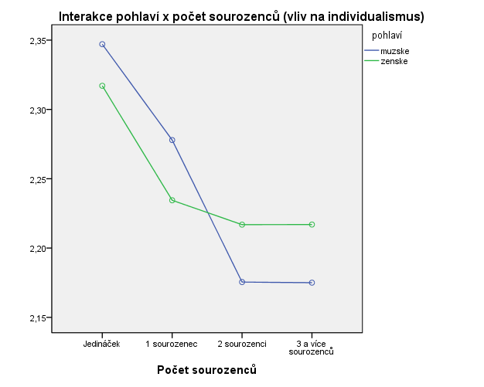

**Nevážené průměry**

K lepší signifikanci by mohl přispět větší vzorek nebo lépe a diverzifikovaněji měřený individualismus. V našem případě nabývá pouze 23 hodnot a je možné, že nejsme schopni zachytit pozorovatelný rozdíl.